УПРАВЛЕНИЕ ОБРАЗОВАНИЯ АДМИНИСТРАЦИИ МУНИЦИПАЛЬНОГО ОБРАЗОВАНИЯ ГОРОД АРМАВИР  МУНИЦИПАЛЬНОЕ КАЗЕННОЕ  УЧРЕЖДЕНИЕ  «ЦЕНТР РАЗВИТИЯ ОБРАЗОВАНИЯ  И ОЦЕНКИ КАЧЕСТВА»  352900, Краснодарский край, г. Армавир,  ул. Розы Люксембург, д. 146  E-mail: cro_37243@mail.ru  Тел.: (86137) 3-56-97 | Всероссийская олимпиада школьников  по истории  2023-2024 учебный год  Школьный этап  5 класс, задания  Составитель:  Тимошенко Анна Вячеславовна,учитель истории и обществознания МАОУ-СОШ № 9

Максимальное количество баллов: 40 б.

Уважаемый участник!

При выполнении работы внимательно читайте текст заданий.
Содержание ответа вписывайте в отведённые поля, записи ведите чётко и разборчиво.
За каждый правильный ответ вы можете получить определённое членами жюри количество баллов, не выше указанной максимальной оценки.
Сумма набранных баллов за все решённые вопросы – итог вашей работы.
Задания считаются выполненными, если вы вовремя сдали их членам жюри.
Время на выполнение работы – 45 мину.

Желаем успеха!

- Перед вами фотографии, иллюстрирующие деятельность разных историков. Выберите номера изображений, связанных с работой археологов.

1 2
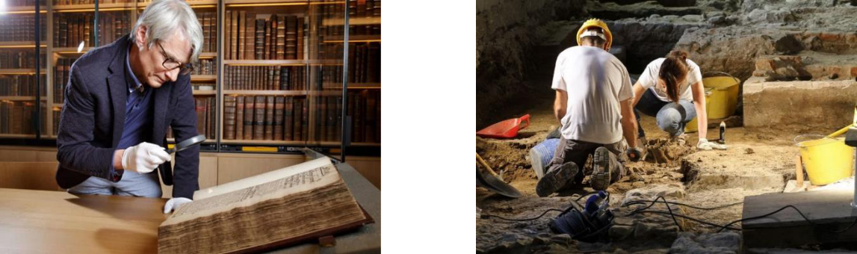

3 4
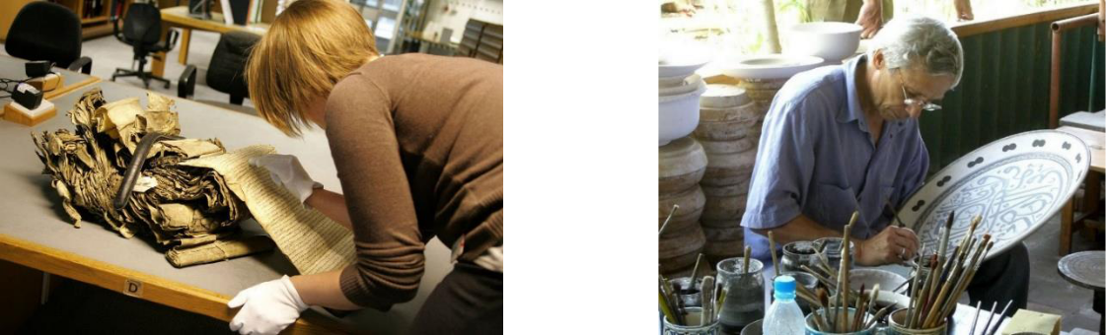

5 6
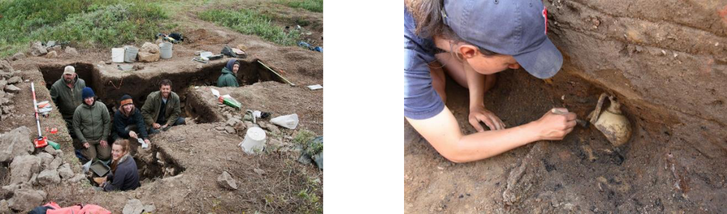

Варианты:

- 1,3,4
- 2,3,4
- 2,5,6
- 3,4,5
- 1,3,5

Ответ: _____________________________________.

Максимум за задание – 3 балла.

- У каждого историка, как правило, есть специализация – та область исторического знания, в которой он разбирается лучше, чем во всех остальных. Соотнесите названия трудов историков с теми областями исторического знания, к которым они относятся.

 | Название области |  |  |  |  |  | Название книги
 | исторического знания
 | (специализации)
1) | История СССР |  |  |  | А) «Императорская Россия» (Е. В. Анисимов)
2) | История Византии |  |  |  | Б) Средневековые историки о падении
 |  |  |  |  |  | Константинополя (А. П. Каждан)
3) | История русского |  |  |  | В) «Иван Грозный» (Б. Н. Флоря)
 | средневековья
4) | Вспомогательные |  |  |  | Г) «Ключи к тайнам Клио» (Г. А. Леонтьева,
 | исторические |  |  |  |  | П. А. Шорин, В. Б. Кобрин)
 | дисциплины
5) | История Российской |  |  |  | Д) «Очерки начальной Руси» (А. П. Толочко)
 | империи
6) | История Древнерусского |  |  |  | Е) «Сталин. Жизнь одного вождя»
 | государства |  |  |  | (О. В. Хлевнюк)
Ответ:
 | 1 |  | 2 |  | 3 |  | 4 | 5 |  | 6

За каждую верную пару – 2 балла. Максимум за задание – 12 баллов.

- Расставьте годы и века в верной хронологической последовательности.

А) I век до н. э.
Б) 232 год до Р. Х.
В) 1325 год н. э.
Г) XIII век

Ответ:

1 | 2 | 3 | 4

Максимум за задание – 5 баллов.

4–5. Перед вами различные изобретения человека, созданные им с древнейших времён до наших дней. Рассмотрите изображения и выполните задания.

1 2
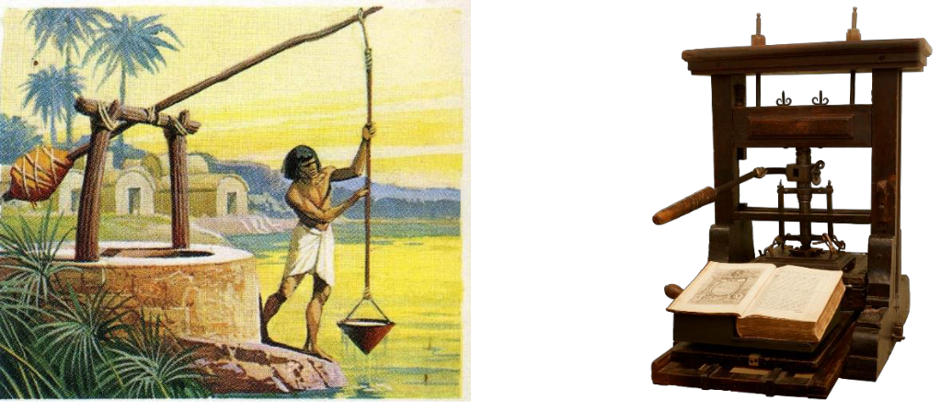

3 4
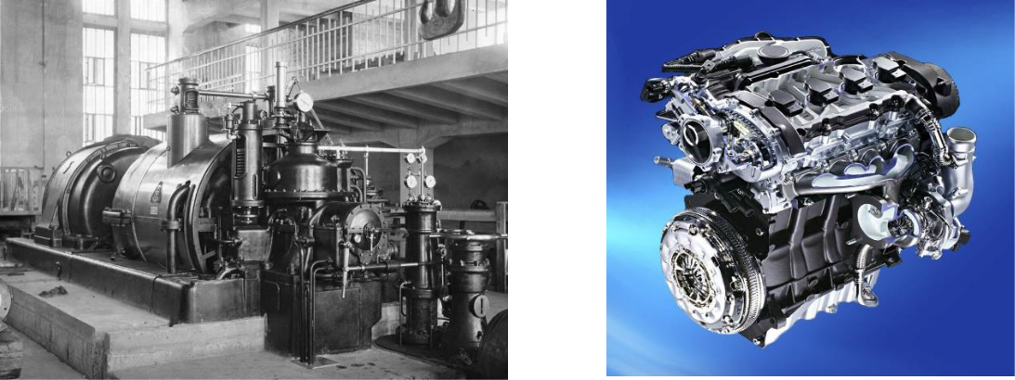

5 6
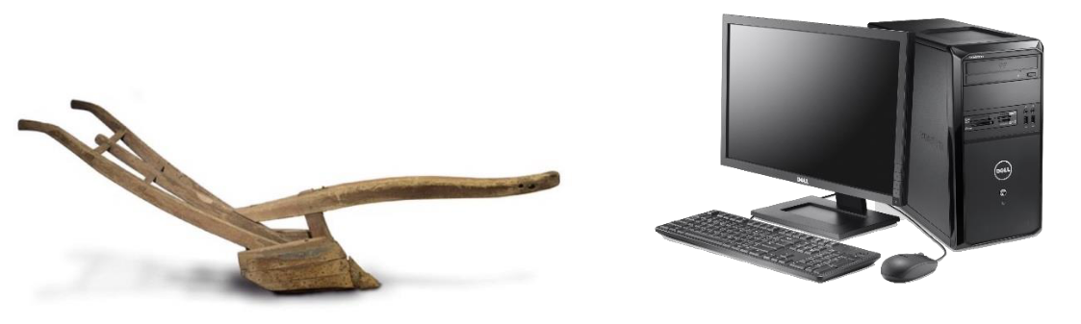

- Соотнесите изображения предметов с их названиями.

Номер изображения предмета |  |  | Название изобретения
 | 1 |  | А. персональный компьютер
 | 2 |  | Б. паровой двигатель (паровая
 |  |  | машина)
 | 3 |  | В. бензиновый двигатель
 |  |  | внутреннего сгорания
 | 4 |  | Г. деревянный плуг
 | 5 |  | Д. шадуф
 | 6 |  | Е. ручной книгопечатный станок
Ответ:
1 | 2 | 3 | 4 |  | 5 |  | 6

За каждую верную пару – 1 балл

Максимум за задание – 6 баллов.

- Расположите представленные предметы в порядке их изобретения человеком.

Ответ:

1 | 2 | 3 | 4 | 5 | 6

За каждую верную пару – 1 балл

Максимум за задание – 6 баллов.

- Ознакомьтесь с предложенной картой. Выберите верные утверждения.
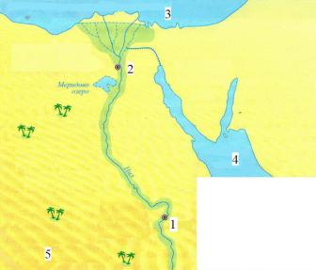

- На карте изображено государство Древнего Междуречья.

- Зелёным цветом выделены на карте районы русла и дельты Нила – зоны наибольшего развития сельского хозяйства в изображённом на карте государстве.

- Цифрой «4» на карте обозначено Средиземное море.
- Цифрой «2» на карте обозначен город Мемфис.
- Цифрой «5» на карте обозначена территория Синайского полуострова.

- Цифрой «3» на карте обозначено море, которое не омывает берега России.

- Цифрой «1» на карте обозначен город Фивы.

- В истории государства, изображённого на схеме, выделяют следующие исторические периоды: Смутное время, Среднее царство, Новейшее царство.

Ответ: : _____________________________________.

За каждое верно выбранное/невыбранное утверждение – 1 балл.

Максимум за задание – 8 баллов.

5

